名称 | 型号 | 单位 | 数量 | 技术参数
上下肢电动康复机 | 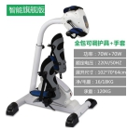 | 台 | 3 | 经典三角稳固支撑，展开尺寸70*64*102（cm）可调。智能控制屏、上肢把手、上肢主机、高度调节螺母、角度调节按钮、电源开关、防滑底座、脚踏。最大承重：120kg。额定电压：220v/50hz.额定功率：70w+70w。净/毛重：16/18kg。模式切换：自动/手动。八大核心技术：痉挛检测、定时功能、加重机身、静音电机、脚垫防滑、智能控制、12档速度可调、无需安装。
手功能组合训练箱 | 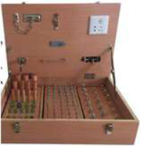 | 箱 | 15 | 尺寸：55*38*13 用途：改善手指对指功能，提高手、眼的灵活性、协调性。配有上螺丝、铁棍插板、木插板等日常生活用具。
早期语言综合评估训练系统 | 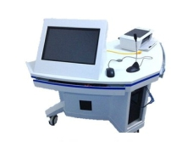 | 台 | 1 | 适应于由各种不同原因引起的脑损伤均可导致不同形式和程度的认知功能障碍，如脑血管病后的血管性痴呆、老年性痴呆、语言交流：主要包含情景语言及语言游戏。情景语言以日常实际生活的情景为依托，培养、训练学生的日常生活行为能力、沟通能力、提升学生的自理能力

